業主害蟲防治指引

出租物業業主及管理人員須知

提防害蟲入侵！



害蟲如蟑螂、床蝨及老鼠可能攜帶疾病，對人體健康構成威脅。 業主與租戶須共同合作防治害蟲；如物業已有害蟲，應一同處理並防止牠們再次出現。 有時會使用殺蟲劑或其他滅蟲方法來消滅害蟲。 於進行任何形式的滅蟲工作前，必須至少提前 48 小時通知住戶。

# 我應如何預防或清除害蟲？

您必須進行或委託專業人員進行入住前的害蟲檢查。 您必須記錄檢查的日期、所進行的維修、使用的產品、使用地點及檢查時間。 若收到租戶投訴其單位有害蟲，應盡快親自或安排專業人員檢查該單位。 制定並實施針對該物業的滅蟲計劃，當中應包括化學及非化學的預防與控制方法。 非化學性預防及控制方法包括：

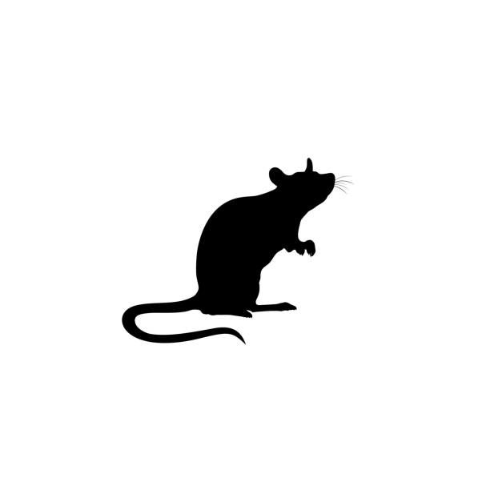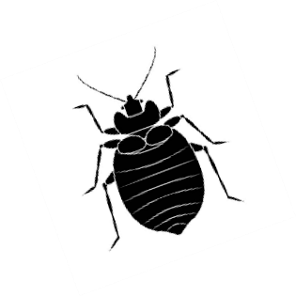

**阻止牠們進入屋內：**

* 修剪任何接近屋宇的低矮或懸垂樹枝。
* 封閉屋外周圍的裂縫、孔洞或其他可能的入侵點。
* 安裝門擋以封閉門底縫隙。
* 修補窗戶及門上受損的防蟲網。
* 封閉圍繞水管、電線、油管及煤氣管道的縫隙，以防牠們經牆壁、地板或天花進入屋內。

**阻止牠們進入庭院：**

* 維持草地短小整齊，因為老鼠喜歡高草叢。
* 為租戶提供有蓋防鼠垃圾桶， 以協助消除食物來源。
* 如設有大型垃圾桶，須確保其長期保持關閉狀態及狀況良好。 必須將  
  垃圾放入大型垃圾桶內，切勿隨意放置於附近地面，避免害蟲輕易接觸。
* 限制住戶使用靠近房屋的喂鳥器，因為這些喂鳥器不僅餵養鳥類，  
  也餵養齧齒動物。

**切勿為牠們提供食物或水源：**

* 應立即修補漏水問題。 鼓勵租戶舉報滲漏情況，並說明原因。
* 修理排水槽及落水管，確保雨水能遠離屋宇排走。
* 鼓勵住戶將食物儲存在密封容器中，立即清理食物碎屑，並覆蓋垃圾。

環境保護署 (EPA) 表示，控制害蟲的最佳方法是：

將其環境保持乾燥、切斷其食物來源，並防止其進入屋內!

# 我可以使用殺蟲劑嗎？

如您並非居住於該物業，或該物業有四個或以上的單位，則必須聘請持牌殺蟲劑施用人員以清除害蟲。 若您擁有一個有兩至三個單位的出租物業，並且居住於其中一個單位，則您可自行設置陷阱、放置誘餌及施用殺蟲劑。 許多殺蟲劑均含有毒性。 如使用時不加小心，可能對您、租戶及寵物造成傷害。 在施用任何殺蟲劑時：

* 須至少提前四十八小時通知住戶，並說明所需作出的安全準備措施。
* 請閱讀標籤內容，並依照生產商指示使用。 請勿使用超過建議劑量。
* 保護自己。 穿著能保護皮膚的衣物（長袖衫及長褲）及個人防護裝備 (PPE)（如口罩、護目鏡及合適手套）。
* 將殺蟲劑存放在安全、乾燥及安全的地方。
* 告知住戶您在哪些地方施用了殺蟲劑，以及是否需要採取任何安全措施。
* 記錄檢查時間、所做的維修、更使用的產品、使用地點及再次檢查的日期。
* 將陷阱及毒餌放在兒童及寵物接觸不到的地方。
* 避免野生動物或寵物誤食死去的動物而中毒；應即時移除並妥善處理死去的鼠類屍體。

**何時應該聘請專業人員？**

* 如果您曾嘗試控制蟲害但失敗，或問題再次出現，您應考慮聘請專業人員。
* 如果您有哮喘、呼吸問題或對化學物質敏感，您應聘請專業人員施用殺蟲劑。
* 如果您不住在該住所內，或該物業有超過三個單位，您必須聘請專業人員。

**您應對專業滅蟲人員有何期望？**

* 他們必須持有牌照，並熟悉施用殺蟲劑的相關法規。
* 他們會到物業視察，找出問題所在，識別導致蟲患的因素，並決定使用最合適的殺蟲劑或陷阱來消滅害蟲。 他們會提供有關檢查、施藥及再次檢查的記錄。
* 可能需要多次上門處理才能徹底解決問題。
* 他們可能需要進入公共區域及個別單位。 您必須提前48小時通知住戶有滅蟲行動。 請確保住戶已作好準備，並允許進入其單位及任何指定區域（例如：衣櫃）。

**請求查看：**

有問題嗎？ 請聯絡：

美國環保署殺蟲劑熱線：

(800) 858-7378

麻薩諸塞州中毒資訊中心：  
1 (800) 222-1222

如使用了專業殺蟲劑施用人員，請聯絡麻薩諸塞州殺蟲劑執法部門查詢該公司的牌照：

(617) 626-1781

• 滅蟲人員的有效牌照。

• 他們將使用的產品標籤。

* 請瀏覽 <http://npic.orst.edu/outreach/labelinfographic.jpg> 以瞭解有關標籤的資料。

**您應該知道：**

* 殺蟲劑會在屋內及屋外哪些位置施用。
* 如有問題應聯絡誰（請參見右邊的藍色方框）。

**麻薩諸塞州公共衛生部 (Massachusetts Department of Public Health)**

**氣候與環境健康局 (Bureau of Climate and Environmental Health)**

**社區衛生計劃 (CSP)**

電話：1-617-624-5757

TTY：1-617-624-5286

電子郵件：[communitysanitation@mass.gov](mailto:communitysanitation@mass.gov)

網址：[www.mass.gov/community-sanitation](http://www.mass.gov/community-sanitation)

